**TRƯỜNG ĐẠI HỌC CÔNG THƯƠNG TP. HỒ CHÍ MINH**

**KHOA CÔNG NGHỆ THÔNG TIN**



**BÁO CÁO ĐỒ ÁN**

**CÔNG NGHỆ DOT NET**

LỚP HỌC PHẦN: **12DHTH07 - 010100788120**

GIẢNG VIÊN HƯỚNG DẪN: **TRẦN THỊ MỸ LỆ**

NHÓM BÁO CÁO: **8**

SINH VIÊN THỰC HIỆN: Nguyễn Công Dũng – 2001215664

Nguyễn Hữu Sang – 2001216103

Ngô Thị Thanh Tuyền – 2001216292

**TP. HỒ CHÍ MINH - 11/2023**

**LỜI CẢM ƠN**

Lời đầu tiên, chúng em muốn bày tỏ lòng biết ơn sâu sắc đến Cô Trần Thị Mỹ Lệ. Trong quá trình chúng tôi nghiên cứu và học tập về Công nghệ Dot Net, chúng em đã nhận được sự hướng dẫn và giảng dạy tận tâm, đầy nhiệt huyết từ Cô. Cô đã giúp chúng em tích luỹ nhiều kiến thức quan trọng và thú vị. Dựa trên những kiến thức mà Cô đã truyền đạt, chúng em xin chia sẻ lại những điều mà chúng em đã tìm hiểu về đề tài này qua bài tiểu luận này.

Tuy nhiên, kiến thức của chúng em về công nghệ Dot Net vẫn còn hạn chế, và do đó, không tránh khỏi những thiếu sót trong quá trình thực hiện bài tiểu luận. Chúng em trân trọng sự kiên nhẫn và sự hiểu biết của Cô, mong nhận được những góp ý quý báu để bài tiểu luận của chúng em trở nên hoàn thiện hơn.

Chúngem chúc Cô hạnh phúc và thành công hơn nữa trong sự nghiệp giáo dục. Kính chúc Cô luôn tràn đầy sức khỏe để tiếp tục làm nguồn động viên, hướng dẫn cho nhiều thế hệ học trò trên con đường kiến thức. Chúng em xin chân thành cảm ơn sự đồng hành và sự chia sẻ từ Cô.

Thành phố Hồ Chí Minh, tháng 12, năm 2023

Nhóm 8

MỤC LỤC

CHƯƠNG 1. GIỚI THIỆU ĐỒ ÁN 6

**1.1.** **Tổng quan về đề tài** 6

**1.2.** **Phạm vi của đồ án** 6

**1.3.** **Lý do chọn đề tài và mục tiêu hướng tới** 7

**1.3.1.** **Mục Tiêu Khi Làm Phần Mềm Quản Lý Quán Cà Phê:** 7

**1.3.2.** **Lý Do Chọn Đề Tài Quản Lý Quán Cà Phê:** 7

**1.4.** **Các mô-đun quan trọng của phần mềm** 8

CHƯƠNG 2. PHÂN TÍCH ĐỀ TÀI 8

**2.1.** **Phân tích yêu cầu hệ thống và quy trình nghiệp vụ** 8

**2.1.1.** **Quản lý nhân viên** 8

**2.1.2.** **Quản lý menu** 9

**2.1.3.** **Quản lý hóa đơn** 9

**2.1.4.** **Quản lý tài khoản** 9

**2.2.** **Yêu cầu chức năng** 10

**2.2.1.** **Chức năng đặt bàn** 10

**2.2.2.** **Chức năng quản lý nhân viên** 10

**2.2.3.** **Chức năng quản lý menu** 10

**2.2.4.** **Chức năng quản lý hóa đơn** 10

**2.2.5.** **Chức năng quản lý tài khoản** 11

CHƯƠNG 3. THIẾT KẾ 12

**3.1.** **Database Design** 12

**3.2.** **Các sơ đồ cần thiết BPM, ERD, BFD** 12

**3.2.1.** **Sơ đồ BPM** 12

**3.2.2.** **Mô hình ERD** 13

**3.2.3.** **Mô hình BFD** 14

**3.3.** **Nghiệp vụ Use Case** 15

**3.3.1.** **Sơ đồ nghiệp vụ Quản lý Sản phẩm** 15

**3.3.2.** **Sơ đồ nghiệp vụ Quản lý Nhân viên** 15

**3.3.3.** **Sơ đồ nghiệp vụ Quản lý Tài khoản Khách hàng** 15

**3.3.4.** **Sơ đồ nghiệp vụ Quản lý Hóa đơn** 16

**3.3.5.** **Sơ đồ nghiệp vụ Quản lý Bàn** 16

CHƯƠNG 4. THIẾT KẾ GIAO DIỆN 17

**4.1.** **Giao diện đăng nhập** 17

**4.2.** **Giao diện trang chủ** 17

**4.3.** **Giao diện quản lí thông tin khách hàng** 17

**4.4.** **Giao diện quản lý thông tin nhân viên** 18

**4.5.** **Giao diện quản lý thông tin thực đơn** 18

**4.6.** **Giao diện quản lý thông tin hóa đơn** 19

**4.7.** **Giao diện quản lý thông tin tài khoản nhân viên** 19

**4.8.** **Giao diện quản lý tài khoản khách hàng** 20

CHƯƠNG 5. KẾT LUẬN VÀ ĐỊNH HƯỚNG PHÁT TRIỂN 20

**BẢNG PHÂN CÔNG CÔNG VIỆC**

|  |  |  |  |
| --- | --- | --- | --- |
| **MSSV** | **Họ tên** | **Công việc** | **Hoàn thành** |
| 2001215664 | Nguyễn Công Dũng | * Thiết kế CSDL – Tạo Bảng liên kết * Thiết kế giao diện Form User * Thiết kế giao diện Form Login và chức năng đăng nhập * Thực hiện tất cả các chức năng của Form User * Đóng gói phầm mềm | 99% |
| 2001216292 | Ngô Thị Thanh Tuyền | * Thiết kế CSDL – Nhập liệu * Chức năng đăng ký Form Login, đổi mật khẩu User * Thiết kế Form Admin * Chức năng tìm kiếm, Thống kê, Biểu đồ * Hoàn thiện các chức năng còn thiếu của Sang | 99% |
| 2001216103 | Nguyễn Hữu Sang | * Thêm, Xóa, Sửa, Truyển dữ liệu trong Form Admin * Soạn Word (Quy trình nghiệp vụ, BPM, ERD, BFD) | 94% |

**\*Phân công công việc tùy thuộc theo khả năng của từng thành viên.**

# GIỚI THIỆU ĐỒ ÁN

## **Tổng quan về đề tài**

Đồ án phần mềm quản lý quán cà phê nhằm xây dựng một ứng dụng toàn diện giúp chủ quán quản lý thực đơn, đơn hàng, thông tin khách hàng, nhân viên, thanh toán, và cung cấp báo cáo chi tiết. Mục tiêu là tối ưu hóa quy trình kinh doanh, giảm lỗi sót, và cung cấp trải nghiệm tốt nhất cho khách hàng. Đồ án tập trung vào việc phát triển giao diện đơn hàng thân thiện, quản lý thông tin khách hàng cá nhân hóa, và tích hợp các tính năng quản lý kinh doanh quan trọng

* + 1. Quản lý sản phẩm
    2. Quản lý hóa đơn
    3. Quản lý nhân viên và tài khản nhân viên
    4. Bảo mật tài khoản
    5. Báo cáo thống kê
    6. Giao diện ngươi dùng

## **Phạm vi của đồ án**

Phạm vi của đồ án lập trình phần mềm quản lý quán coffee của chúng em được xác định rõ ràng để đảm bảo sự tập trung và hiệu quả trong quá trình thực hiện. Đồ án của chúng em sẽ tập trung vào các khía cạnh quản lý cơ bản và các tính năng cần thiết cho việc vận hành tốt của một quán coffee. Dưới đây là phạm vi cụ thể:

1. Quản lý Đơn Hàng và Thực Đơn: Phần mềm sẽ hỗ trợ quản lý đơn hàng, thêm/xóa/sửa thông tin sản phẩm trên thực đơn, và tạo ra các danh sách đơn hàng dễ quản lý.

2. Quản lý Khách Hàng:Tính năng này sẽ giúp ghi chú thông tin khách hàng, theo dõi lịch sử đặt hàng và tạo cơ hội tương tác tốt hơn với khách hàng.

3. Quản lý Nhân Viên: Hệ thống sẽ hỗ trợ theo dõi thông tin nhân viên, quản lý lịch làm việc, và ghi chú về hiệu suất làm việc.

4. Thanh Toán và Hóa Đơn: Tính năng này sẽ tạo ra hóa đơn tự động, hỗ trợ các phương thức thanh toán khác nhau và theo dõi lịch sử thanh toán.

5. Báo Cáo và Thống Kê: Hệ thống sẽ cung cấp các báo cáo về doanh số bán hàng và các thông số quan trọng khác để hỗ trợ quyết định kinh doanh.

Điều này giúp chúng em tập trung vào những yếu tố quan trọng nhất cho quán coffee mà không làm phức tạp đồ án và giữ cho nó đảm bảo tính ứng dụng thực tế và sử dụng được.

## **Lý do chọn đề tài và mục tiêu hướng tới**

### **Mục Tiêu Khi Làm Phần Mềm Quản Lý Quán Cà Phê:**

* **Tối Ưu Hóa Quy Trình Kinh Doanh:**

Mục tiêu chính của dự án là tạo ra một phần mềm quản lý quán cà phê có khả năng tối ưu hóa các quy trình kinh doanh. Điều này bao gồm quản lý hàng tồn kho, đặt hàng, theo dõi doanh thu, và quản lý nhân sự. Phần mềm sẽ giúp giảm thiểu sai sót, tăng cường hiệu suất làm việc và giảm thời gian xử lý các công việc quản lý hàng ngày.

* **Đáp Ứng Nhanh Chóng Nhu Cầu Khách Hàng:**

Phần mềm sẽ được thiết kế để nhanh chóng đáp ứng các nhu cầu đa dạng của khách hàng. Điều này bao gồm giao diện đặt hàng thuận tiện cho khách hàng, quản lý ưu đãi và khuyến mãi, cũng như tích hợp thanh toán trực tuyến. Mục tiêu là tạo ra một trải nghiệm đặt hàng và thanh toán thuận lợi, từ đó tăng cường sự hài lòng của khách hàng và thúc đẩy sự trung thành.

### **Lý Do Chọn Đề Tài Quản Lý Quán Cà Phê:**

* + **Sự kết hợp sáng tạo và nhu cầu thực tế**

Quản lý quán cà phê đòi hỏi sự sáng tạo để tạo ra giải pháp linh hoạt và hiệu quả. Tính đa dạng của nhu cầu trong ngành cà phê cũng tạo ra một thách thức đáng kể. Dự án này mang lại cơ hội để kết hợp sự sáng tạo trong lĩnh vực phần mềm với nhu cầu thực tế của doanh nghiệp, tạo ra một sản phẩm có giá trị cao.

* + **Tính uqan trọng trong ngành cà phê**

Với sự tăng trưởng nhanh chóng của ngành cà phê và sự cạnh tranh ngày càng gay gắt, việc áp dụng công nghệ thông tin để quản lý và tối ưu hóa hoạt động của quán trở nên hết sức quan trọng. Phần mềm quản lý có thể giúp quán cà phê thích ứng với môi trường kinh doanh đang thay đổi và nhanh chóng, đồng thời cung cấp các công cụ để đối mặt với thách thức và cơ hội mới trong ngành

## **Các mô-đun quan trọng của phần mềm**

* Quản lý bàn
* Quản lý nhân viên
* Quản lý khach hàng
* Quản lý Menu
* Quản lý hóa đơn, chi tiết hóa đơn
* Quản lý tài khoản nhân viên, khách hàng

# PHÂN TÍCH ĐỀ TÀI

## **Phân tích yêu cầu hệ thống và quy trình nghiệp vụ**

Phần mẻm quản lý cà phê làm việc với quy trình nghiệp vụ từ việc quản lý nhân viên, khách hàng, menu, hóa đơn và tỉa khoản đăng nhập:

### **Quản lý nhân viên**

* **Thêm và Xóa Nhân Viên:**

Chức năng cho phép quản trị viên thêm và xóa nhân viên từ hệ thống, cũng như cập nhật thông tin cá nhân của họ.

* **Phân Quyền Người Dùng:**

Tạo các vai trò khác nhau với quyền hạn khác nhau, đảm bảo rằng mỗi nhân viên chỉ có quyền truy cập vào các chức năng cần thiết cho công việc của họ.

* **Ghi Chú Giờ Làm Việc:**

Cung cấp khả năng ghi chú giờ làm việc của nhân viên để theo dõi thời gian làm việc và tính lương.

### **Quản lý menu**

* **Thêm và Cập Nhật Menu:**

Cho phép quản trị viên thêm mới, chỉnh sửa và cập nhật menu theo thời gian để phản ánh các thay đổi trong danh sách sản phẩm.

* **Danh Mục và Loại Sản Phẩm:**

Tạo danh mục và loại sản phẩm để sắp xếp và hiển thị menu một cách có tổ chức.

* **Tích Hợp Thông Tin Sản Phẩm:**

Hiển thị chi tiết về sản phẩm bao gồm giá, mô tả, hình ảnh để khách hàng dễ dàng chọn lựa.

### **Quản lý hóa đơn**

* **Tạo và Xử Lý Đơn Hàng:**

Cho phép nhân viên tạo đơn hàng, thêm sản phẩm và xử lý đơn hàng một cách nhanh chóng và chính xác.

* **Theo Dõi Trạng Thái Đơn Hàng:**

Cung cấp khả năng theo dõi trạng thái của đơn hàng từ khi đặt hàng đến khi thanh toán, giúp nhân viên và quản trị viên có cái nhìn tổng quan về quá trình phục vụ.

### **Quản lý tài khoản**

* **Đăng Ký và Đăng Nhập:**

Cung cấp chức năng đăng ký tài khoản cho khách hàng và đăng nhập an toàn cho nhân viên.

* **Quản Lý Thông Tin Tài Khoản:**

Cho phép người dùng cập nhật thông tin cá nhân, thay đổi mật khẩu và quản lý thông tin thanh toán (nếu có).

* **Lịch Sử Đơn Hàng và Thanh Toán:**

Hiển thị lịch sử đơn hàng và chi tiết thanh toán cho người dùng để theo dõi và đánh giá.

## **Yêu cầu chức năng**

### **Chức năng đặt bàn**

Yêu cầu đăng nhập hệ thống và hiển thị thông tin về trạng thái và số lượng bàn trong quán.

Cho phép nhân viên đặt bàn cho khách hàng và cập nhật trạng thái của bàn

### **Chức năng quản lý nhân viên**

* **Thêm, Sửa, Xóa Nhân Viên:**

Quản trị viên có thể thêm mới, sửa thông tin và xóa nhân viên từ hệ thống.

* **Phân Quyền và Vai Trò:**

Gán các quyền và vai trò khác nhau cho từng nhân viên để đảm bảo an toàn thông tin và tính chính xác của quy trình kinh doanh.

### **Chức năng quản lý menu**

* **Thêm, Sửa, Xóa Sản Phẩm:**

Cho phép quản trị viên thêm mới, sửa thông tin và xóa sản phẩm từ menu.

* **Quản Lý Danh Mục và Loại Sản Phẩm:**

Tạo, sửa đổi và xóa danh mục và loại sản phẩm để sắp xếp menu một cách có tổ chức.

* **Tích Hợp Hình Ảnh và Mô Tả:**

Tích hợp hình ảnh và mô tả chi tiết của sản phẩm để tăng cường trải nghiệm của người dùng.

### **Chức năng quản lý hóa đơn**

* **Tạo và Xử Lý Hóa Đơn:**

Cho phép nhân viên tạo hóa đơn, thêm sản phẩm và xử lý thanh toán.

Cho phép ghi chú thông tin về đồ uống, nhân viên phục vụ, ngày vào và ra, giảm giá, và tổng tiền thanh toán.

Hỗ trợ tính tổng tiền dựa vào đồ uống và dịch vụ trong hóa đơn.

### **Chức năng quản lý tài khoản**

* **Đăng Ký và Đăng Nhập:**

Cung cấp chức năng đăng ký tài khoản mới cho khách hàng và đăng nhập an toàn.

Cung cấp chức năng tạo tài khoản đăng nhập cho nhân viên và đăng nhập với tài khoản nhân viên để hỗ trợ quản lý.

* **Quản Lý Thông Tin Tài Khoản:**

Cho phép người dùng cập nhật thông tin cá nhân, thay đổi mật khẩu và quản lý thông tin thanh toán (nếu có).

# THIẾT KẾ

## **Database Design**

* Sơ đồ cấu trúc và hoạt động của hệ thống:

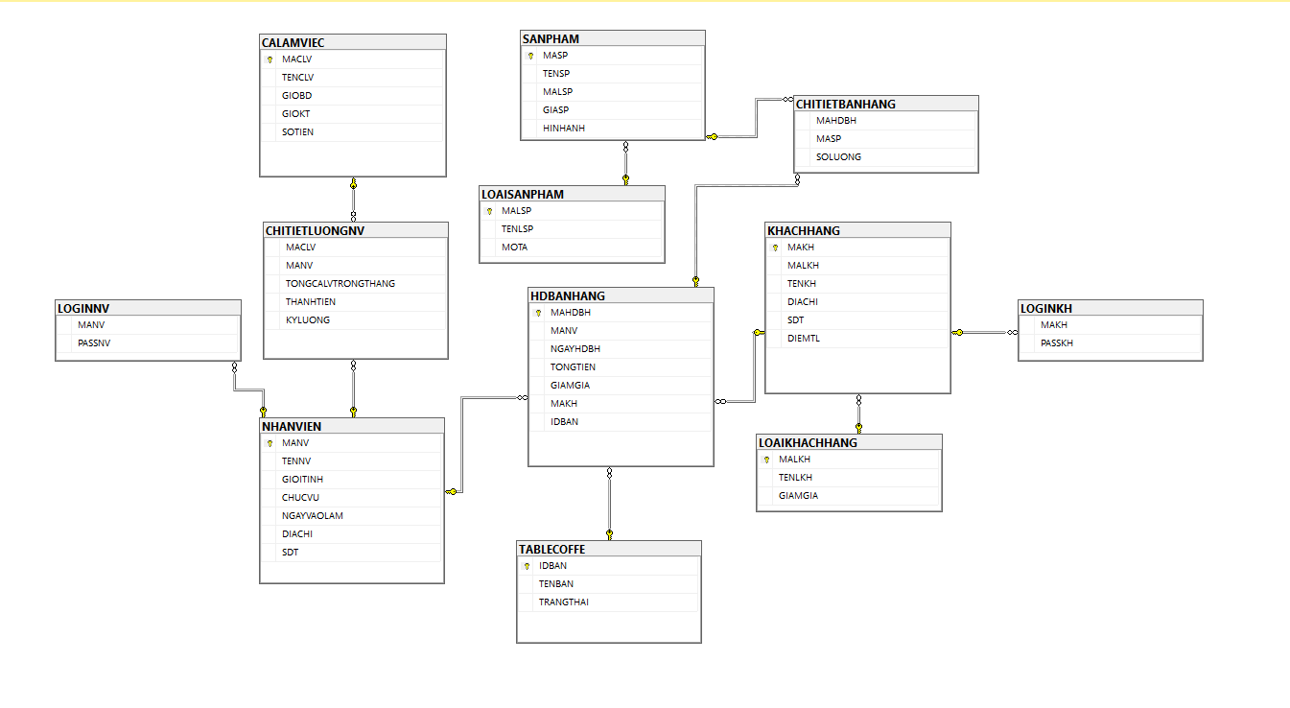

## **Các sơ đồ cần thiết BPM, ERD, BFD**

### **Sơ đồ BPM**

Sơ đồ BPM (Business Process Model) trong ngữ cảnh của phần mềm quản lý quán cà phê đóng vai trò quan trọng trong việc mô tả và tối ưu hóa quy trình kinh doanh của quán. Nó là công cụ hữu ích để đồng bộ hóa các hoạt động từ quản lý nhân viên đến xử lý đơn hàng và thanh toán.

Sử dụng Sơ đồ BPM giúp quán cà phê hiểu rõ hơn về cách thông tin và tài nguyên được quản lý và chuyển đổi để tạo ra trải nghiệm tích cực cho khách hàng. Từ quản lý menu đến quản lý hóa đơn, Sơ đồ BPM là công cụ linh hoạt giúp xác định và giải quyết các vấn đề, tối ưu hóa hiệu suất, và tạo ra một quy trình làm việc mượt mà.

Nhìn chung, Sơ đồ BPM không chỉ là một công cụ mô tả quy trình mà còn là bước quan trọng trong việc phát triển và cải thiện phần mềm quản lý quán cà phê. Nó giúp tối ưu hóa từng bước trong quy trình kinh doanh, tăng cường khả năng quản lý và cung cấp một trải nghiệm đặt hàng và thanh toán thuận lợi cho khách hàng.

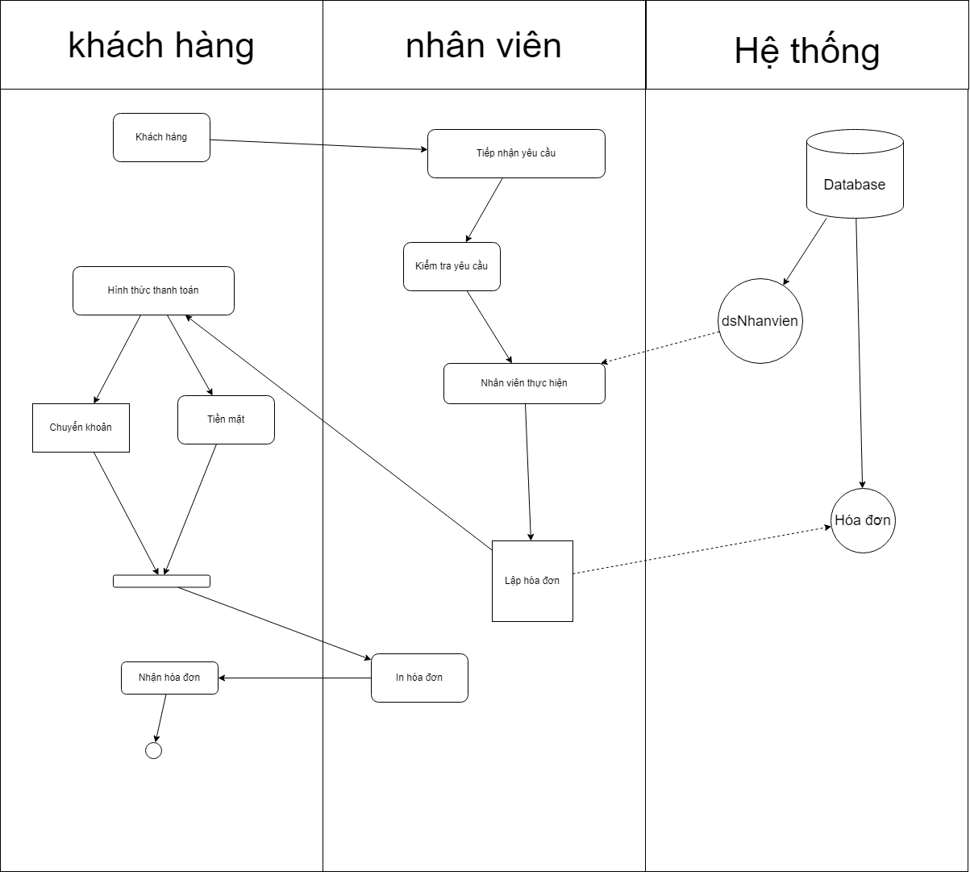

### **Mô hình ERD**

**Sơ đồ quan hệ thực thể (ERD - Entity Relationship Diagram)** là một mô hình dữ liệu mô tả cách các thực thể (khái niệm/sự vật) liên quan đến nhau. [Khi được tạo ra bởi một nhà phân tích nghiệp vụ hoặc người dùng doanh nghiệp, ERD có thể được sử dụng để hiểu lĩnh vực kinh doanh, làm rõ các thuật ngữ và kết nối các khái niệm kinh doanh với cấu trúc cơ sở dữ liệu](https://www.bacs.vn/vi/tong-hop-kien-thuc-ve-entity-relationship-diagram-erd-30539.html).

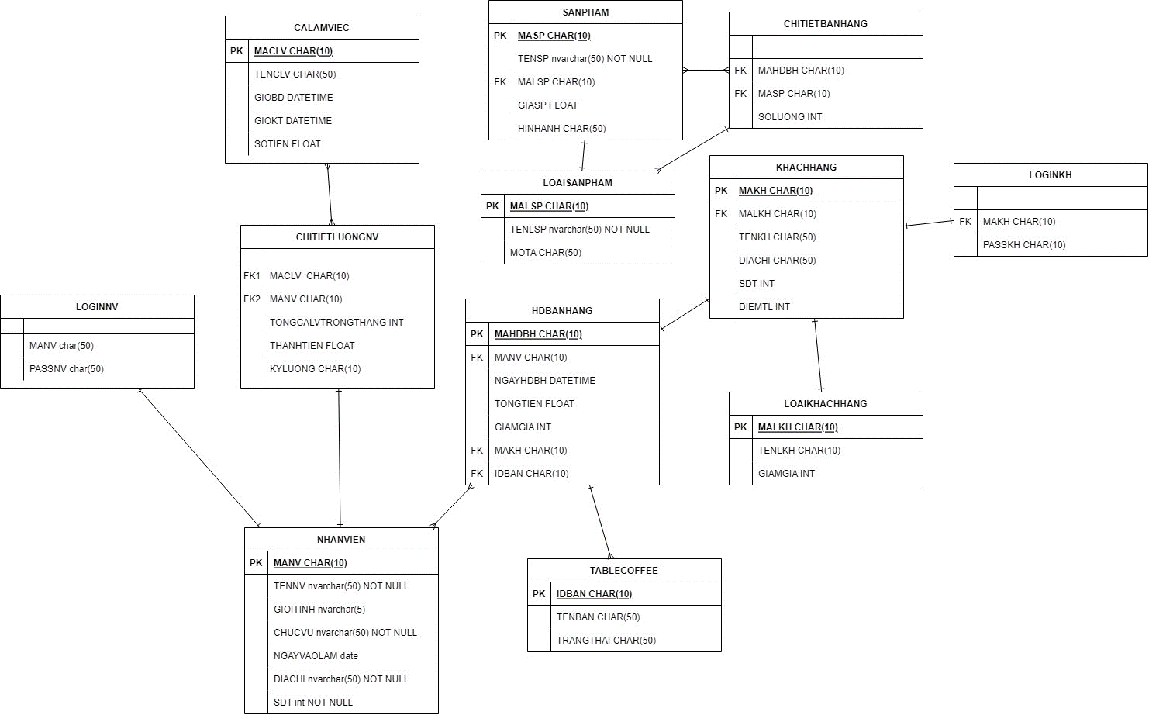

### **Mô hình BFD**

Sơ đồ chức năng kinh doanh (BFD) là công cụ hữu ích trong phát triển phần mềm quản lý quán cà phê. Nó giúp phân rã và mô tả các chức năng, xác định mối quan hệ giữa chúng, và tối ưu hóa hiệu suất. BFD giúp đặt ra yêu cầu hệ thống rõ ràng, dễ chia sẻ thông tin, và hiểu rõ cách các chức năng tương tác để xây dựng một hệ thống phần mềm linh hoạt và hiệu quả.

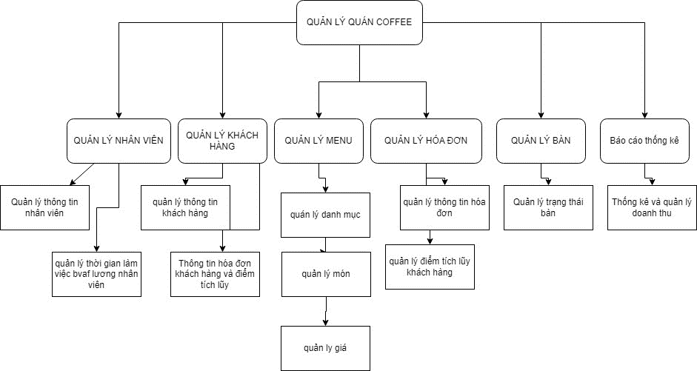

## **Nghiệp vụ Use Case**

### **Sơ đồ nghiệp vụ Quản lý Sản phẩm**

* **Thêm Sản phẩm:**

Nhân viên quản lý sản phẩm có thể thêm sản phẩm mới vào hệ thống với các thông tin như tên, mô tả, giá, và số lượng tồn kho.

* **Cập nhật Sản phẩm:**

Cung cấp khả năng cập nhật thông tin sản phẩm như giá, mô tả, hình ảnh, và số lượng tồn kho.

* **Xóa Sản phẩm:**

Cho phép quản trị viên xóa sản phẩm không còn phù hợp hoặc không còn trong danh mục cung cấp.

* **Thống kê Đơn hàng theo Sản phẩm:**

Tạo khả năng thống kê số lượng sản phẩm bán được và doanh thu theo thời gian.

### **Sơ đồ nghiệp vụ Quản lý Nhân viên**

* **Thêm Nhân viên:**

Quản trị viên có thể thêm mới nhân viên vào hệ thống, cung cấp thông tin như tên, chức vụ, địa chỉ, và thông tin liên lạc.

* **Cập nhật Thông tin Nhân viên:**

Cho phép cập nhật thông tin nhân viên như số điện thoại, địa chỉ email, và chức vụ hiện tại.

* **Quản lý Tài khoản Nhân viên:**

Tạo và quản lý tài khoản đăng nhập cho nhân viên, bao gồm cả quyền truy cập vào các chức năng cụ thể.

### **Sơ đồ nghiệp vụ Quản lý Tài khoản Khách hàng**

* **Tạo Tài khoản Khách hàng:**

Cho phép khách hàng đăng ký tài khoản, cung cấp thông tin như tên, địa chỉ, và thông tin thanh toán.

* **Quản lý Thông tin Tài khoản:**

Cung cấp khả năng cập nhật thông tin cá nhân và địa chỉ của khách hàng trong hệ thống.

* **Xem Lịch sử Đơn hàng:**

Cho phép khách hàng xem lịch sử đơn hàng đã đặt và trạng thái hiện tại của chúng.

### **Sơ đồ nghiệp vụ Quản lý Hóa đơn**

* **Tạo Hóa đơn:**

Hệ thống tạo hóa đơn khi khách hàng đặt hàng thành công.

* **Xác nhận Thanh toán:**

Nhân viên quản lý hóa đơn xác nhận thanh toán khi khách hàng thanh toán thành công.

### **Sơ đồ nghiệp vụ Quản lý Bàn**

* **Thêm Bàn:**

Nhân viên quản lý bàn có thể thêm mới thông tin về các bàn

* **Cập nhật Trạng thái Bàn:**

Cập nhật trạng thái của bàn như đang sử dụng, trống, hoặc đang dọn dẹp.

* **Xem Đơn hàng theo Bàn:**

Cung cấp khả năng xem đơn hàng và thông tin chi tiết theo từng bàn cụ thể.

# THIẾT KẾ GIAO DIỆN

## **Giao diện đăng nhập**

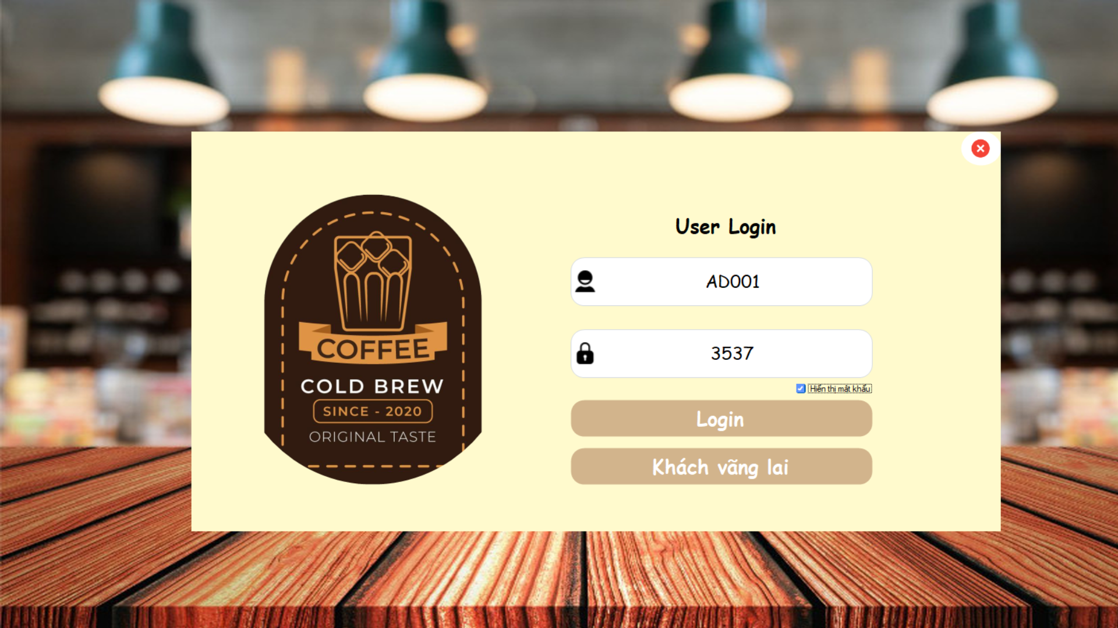

## **Giao diện đăng ký**

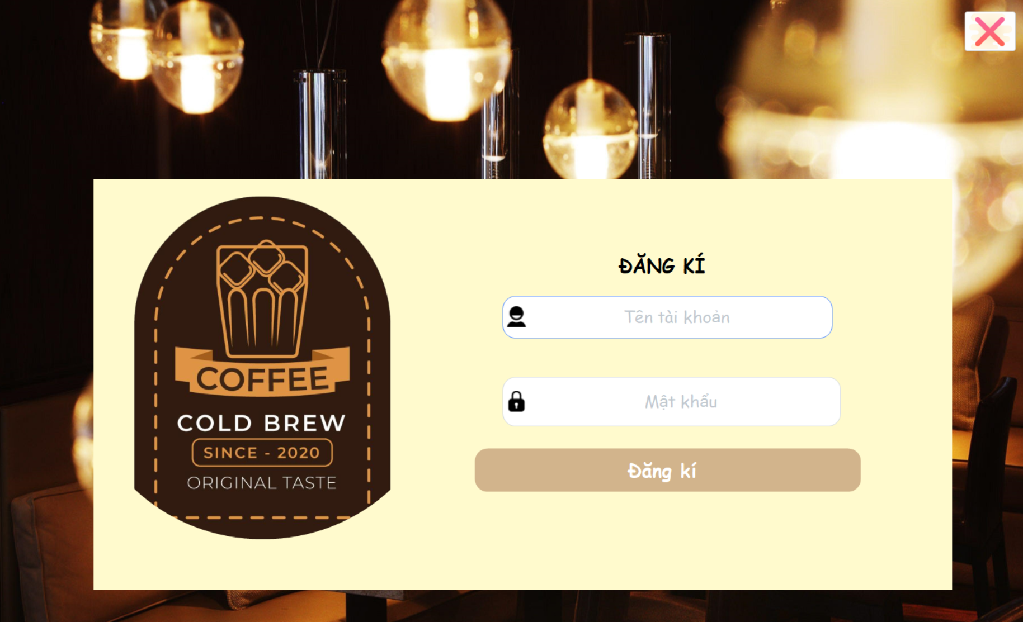

## **Giao diện trang chủ**

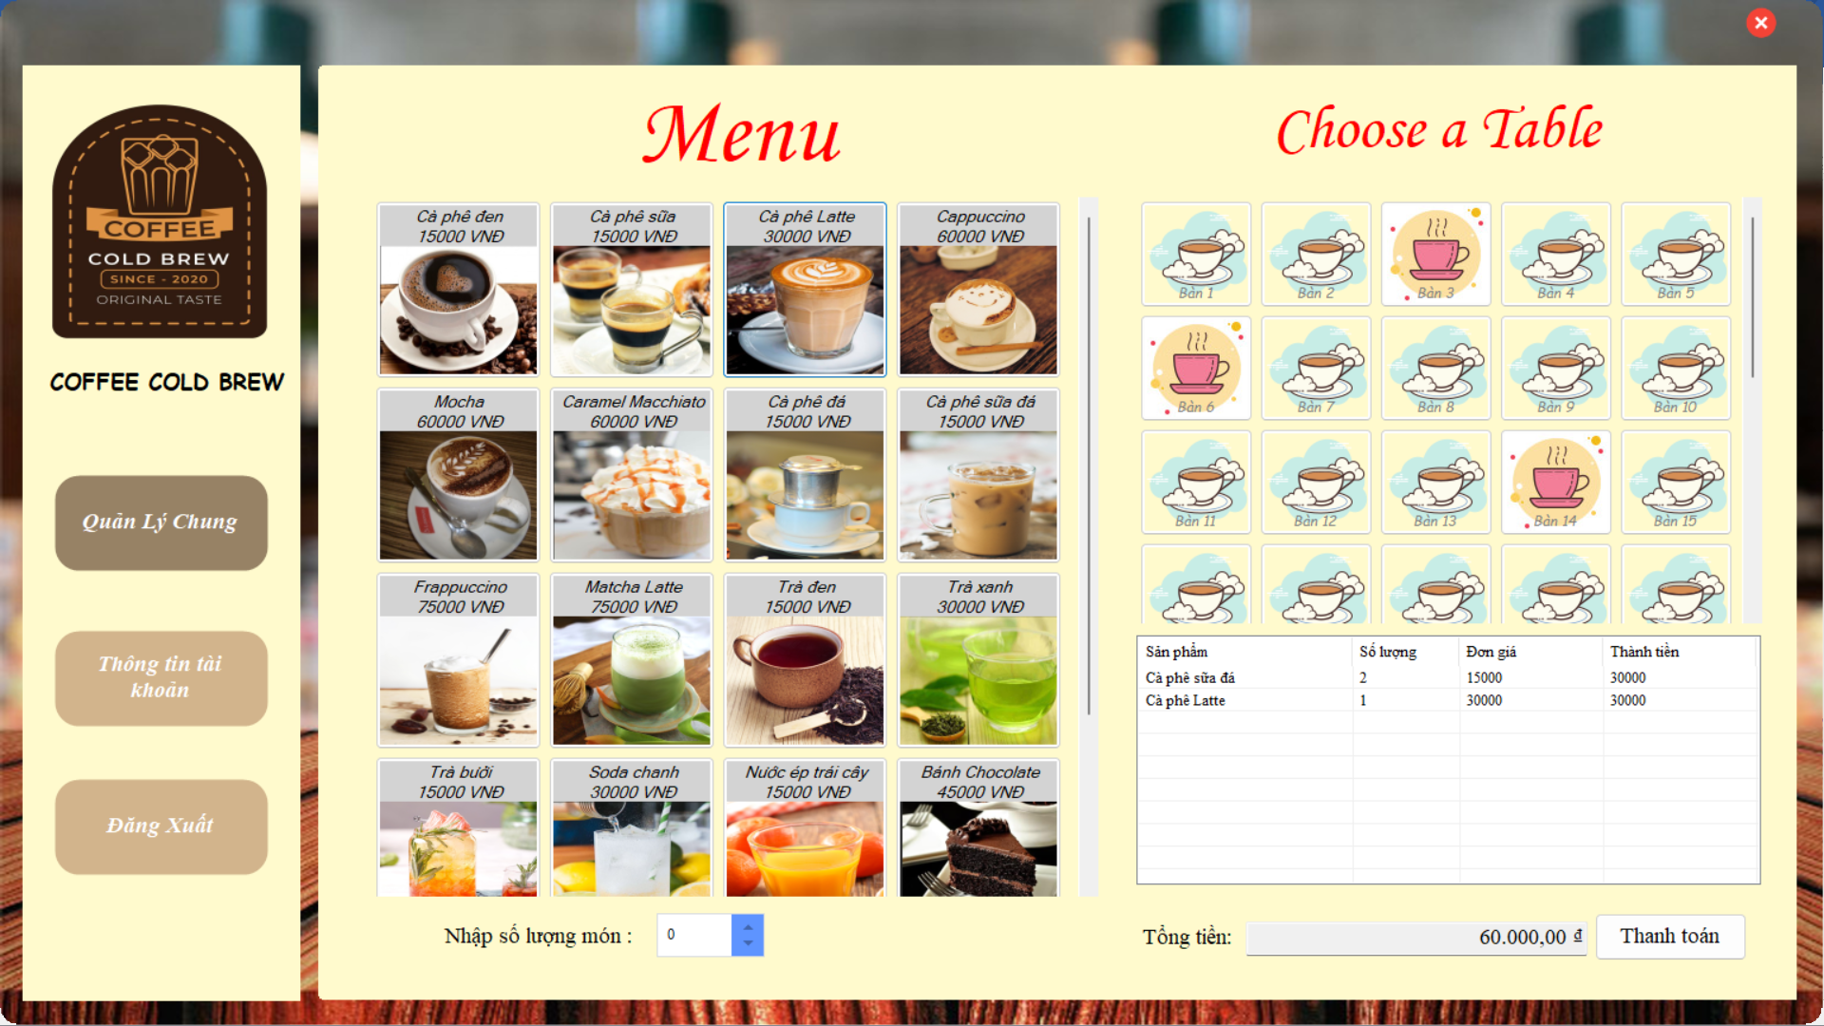

## **Đổi thông tin mật khẩu**

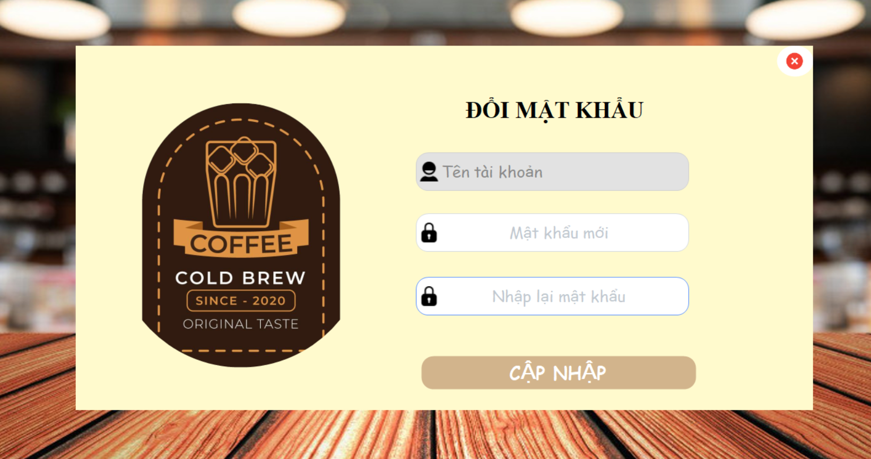

## **Giao diện Thanh toán**

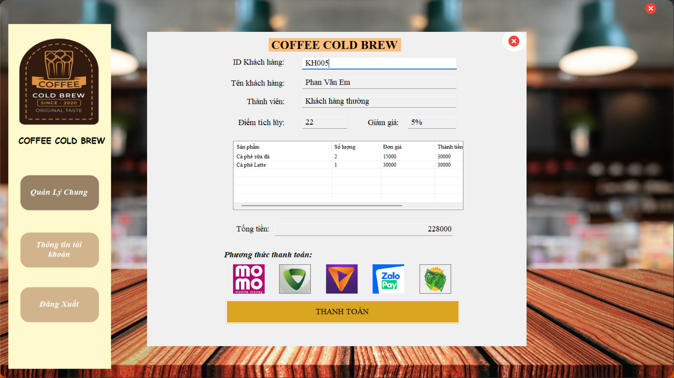

## **Giao diện quản lí thông tin khách hàng**

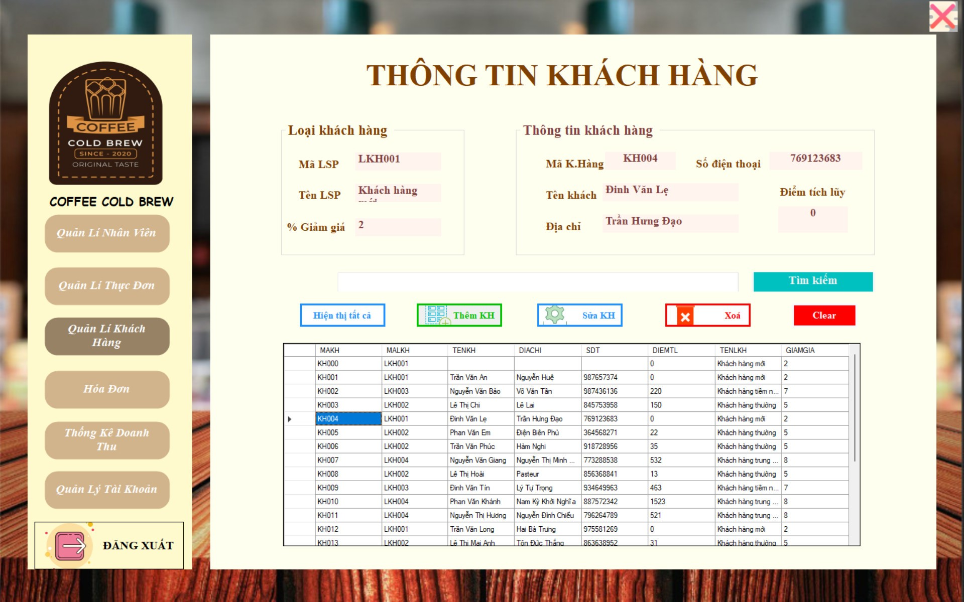

## **Giao diện quản lý thông tin nhân viên**

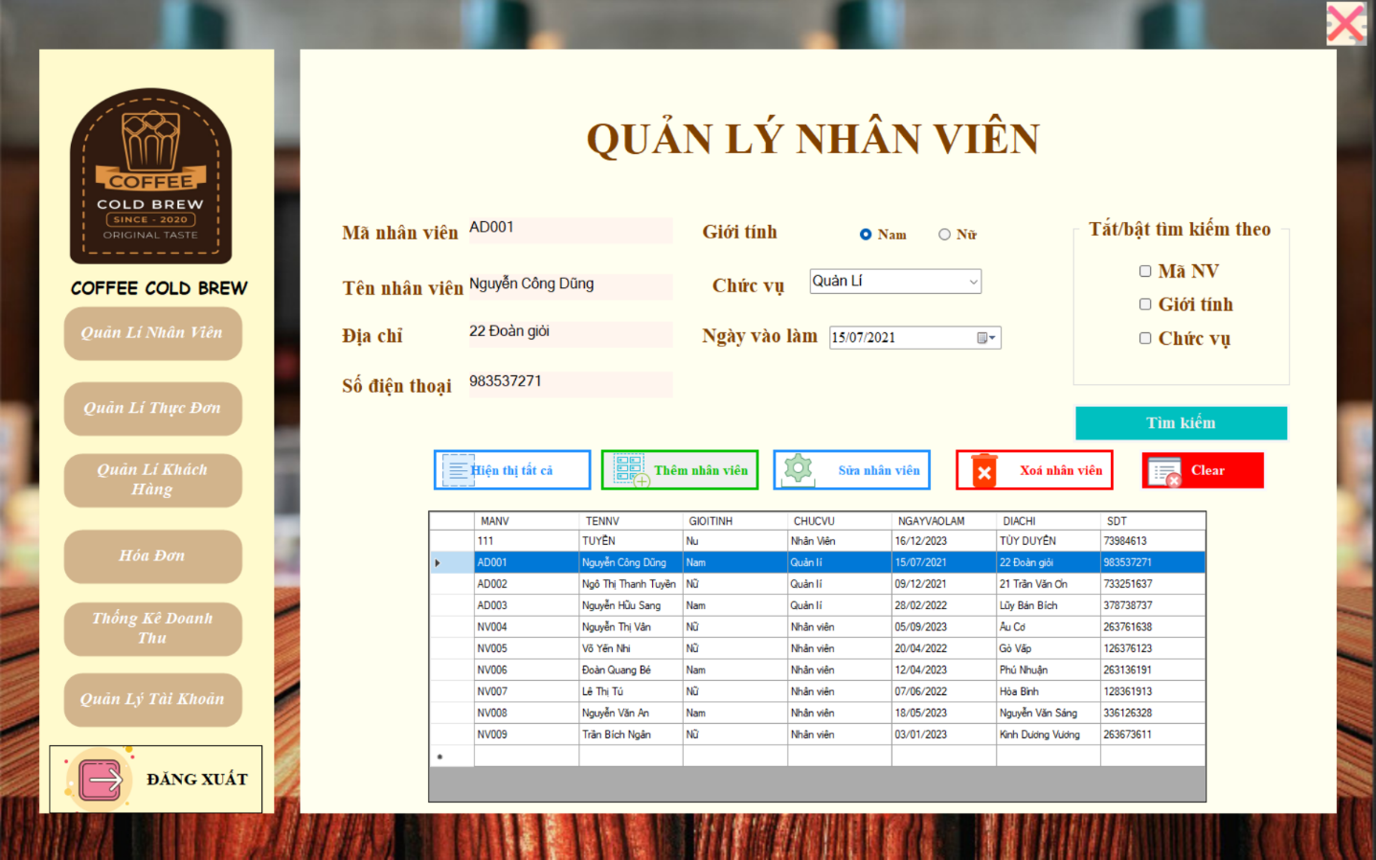

## **Giao diện quản lý thông tin thực đơn**

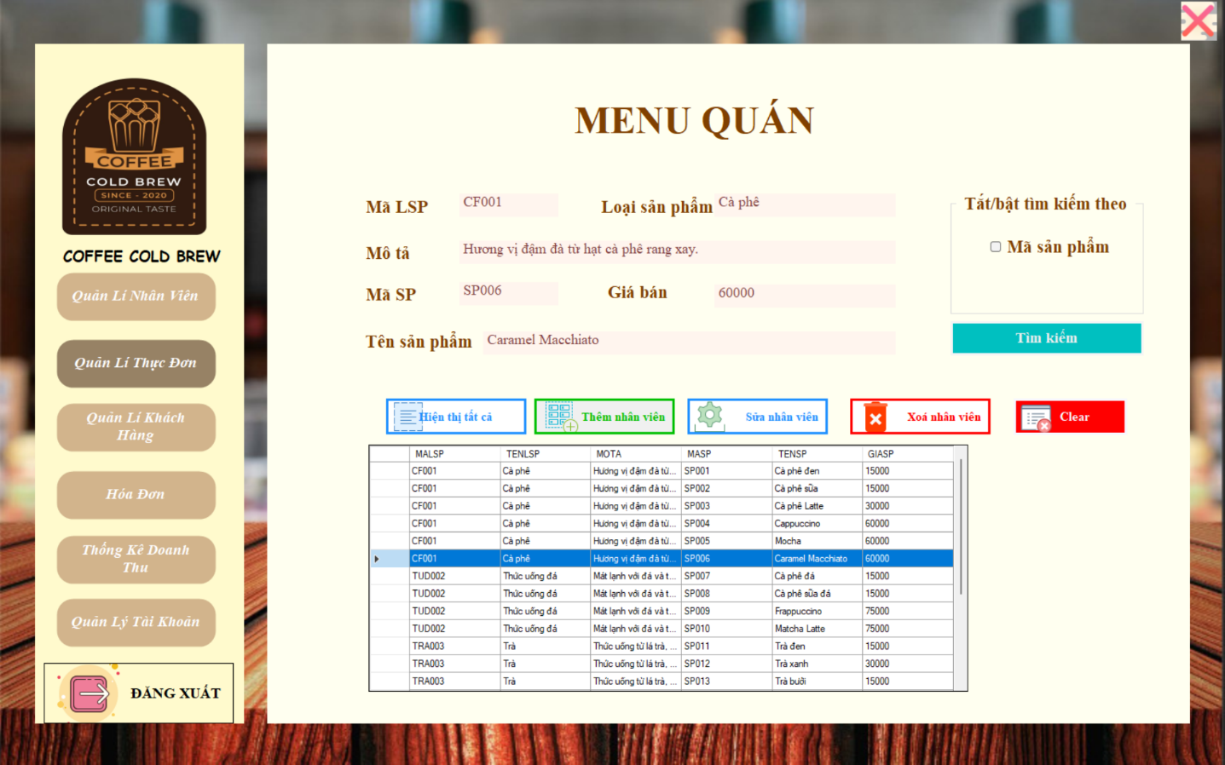

## **Giao diện quản lý thông tin hóa đơn**

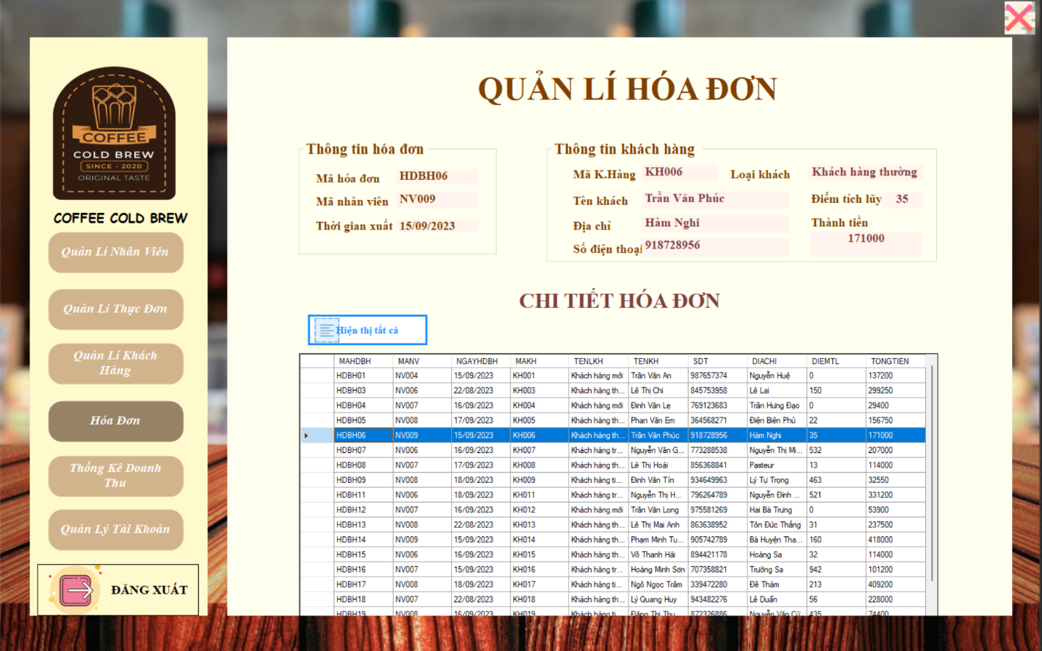

## **Thống kê doanh thu**

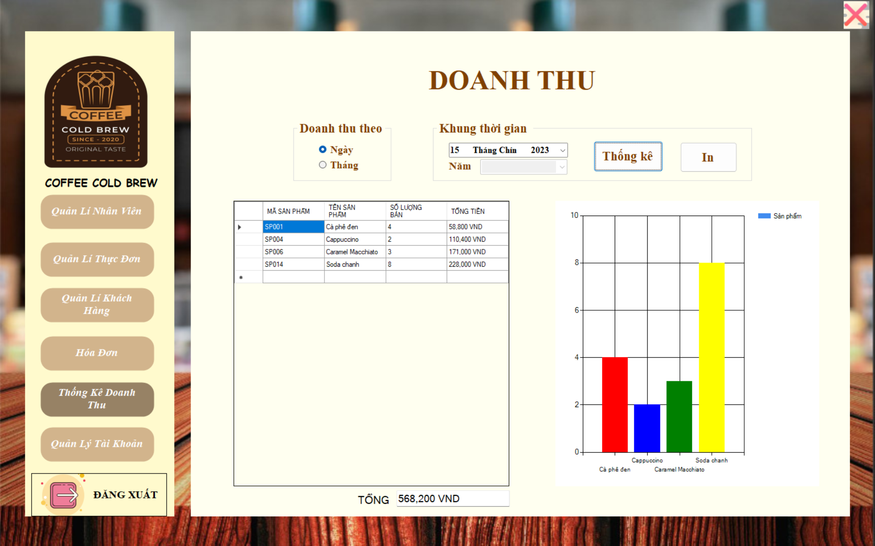

## **Giao diện quản lý thông tin tài khoản**

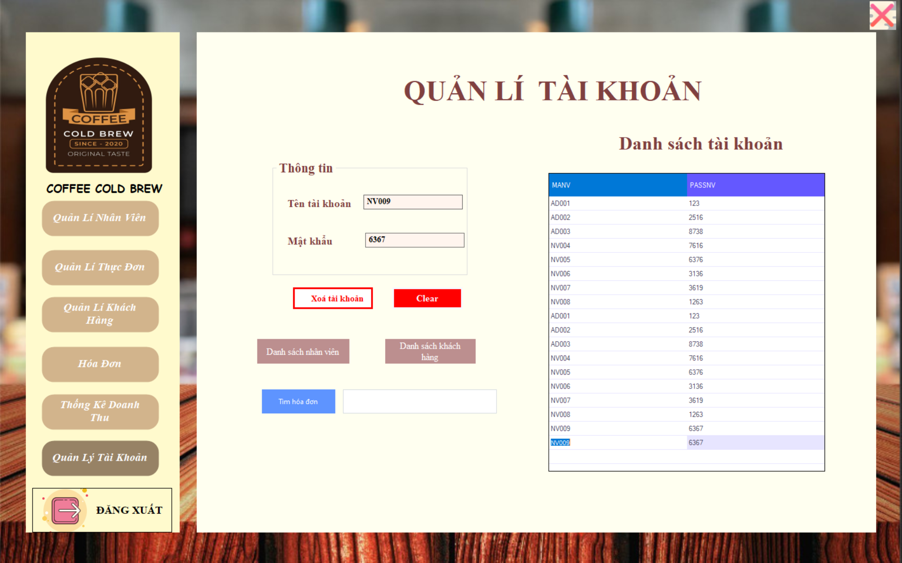

# KẾT LUẬN VÀ ĐỊNH HƯỚNG PHÁT TRIỂN

Phần mềm quản lý quán cà phê là một công cụ quan trọng giúp tối ưu hóa quy trình kinh doanh, nâng cao trải nghiệm khách hàng và tăng cường khả năng quản lý của chủ quán. Tính linh hoạt và tích hợp nhiều chức năng làm cho phần mềm này trở thành một nguồn lợi ích lớn trong môi trường kinh doanh ngày nay.

* **Điểm Tốt:**

Quản Lý Hiệu Quả: Phần mềm giúp quản lý quán cà phê theo dõi và kiểm soát mọi khía cạnh của hoạt động kinh doanh, từ quản lý nhân viên đến quản lý menu và hóa đơn.

Trải Nghiệm Khách Hàng Tốt: Chức năng đặt bàn và thanh toán trực tuyến tạo ra một trải nghiệm mua sắm thuận lợi và tốc độ cho khách hàng, tăng cường mức hài lòng và trung thành của họ.

Nâng Cao Hiệu Quả Nhân Sự: Chức năng quản lý nhân viên giúp tối ưu hóa lịch làm việc và theo dõi hiệu suất, giúp chủ quán quản lý nhân sự một cách hiệu quả hơn.

* **Điểm Hạn Chế:**

Bảo Mật và Quản Lý Dữ Liệu: Cần tập trung vào việc củng cố bảo mật hệ thống để bảo vệ thông tin cá nhân của khách hàng và dữ liệu quan trọng của doanh nghiệp.

Tích Hợp Công Nghệ Mới: Để duy trì sự cạnh tranh, cần tích hợp công nghệ mới như trí tuệ nhân tạo, học máy để tối ưu hóa quy trình và cung cấp dự đoán chính xác hơn.

* **Điểm Cần Tối Ưu:**

Bảo Mật và Quản Lý Dữ Liệu: Cần tập trung vào việc củng cố bảo mật hệ thống để bảo vệ thông tin cá nhân của khách hàng và dữ liệu quan trọng của doanh nghiệp.

Tích Hợp Công Nghệ Mới: Để duy trì sự cạnh tranh, cần tích hợp công nghệ mới như trí tuệ nhân tạo, học máy để tối ưu hóa quy trình và cung cấp dự đoán chính xác hơn.

TÀI LIỆU THAM KHẢO

1. <https://chat.openai.com/>
2. <https://www.slideshare.net/trongthuy3/luan-van-xay-dung-phan-mem-quan-li-quan-ca-phe-hot-9d>
3. <https://www.youtube.com/watch?v=0FrGZVEtNlE>
4. https://123docz.net/document/12398188-bao-cao-lap-trinh-windows-de-tai-xay-dung-phan-mem-quan-ly-quan-coffee.htm